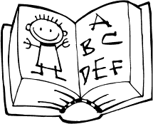 Le futur
Etre
Je serai
Tu seras
Il sera
Nous serons
Vous serez
Ils/elles seront

Avoir
J’aurai
Tu auras
Il aura
Nous aurons
Vous aurez
Ils/elles auront

p _____

Conjugue au futur:

Avoir :
Demain, j’_______ mal à la tête. Les médicaments __________ mauvais goût.
Tu n’_______ pas le temps de venir. Maman _______ un rendez-vous. Nous __________peur d’être en retard. Vous n’________ pas de montre.

Etre :
La semaine prochaine, tu _______ plus sage. J’________ contente. Ton frère _________ malade. Les docteurs ____________ en vacances. Nous __________inquiets. Vous ___________ tremblants.

p _____

